Jaarverslag 2022 Klein Operakoor 2022
Jaaroverzicht
Het jaar 2022 is een jaar geweest dat voor het grootste gedeelte in het teken stond van de Stadsopera Trijn.
Vanwege Covid konden we een periode niet “live” repeteren, maar via zoom wisten Roel en Sjoerd ons toch behoorlijk enthousiast te houden!
Het afgelopen jaar heeft een aantal leden om uiteenlopende redenen afscheid van ons genomen. Gelukkig mochten we ook veel nieuwe leden verwelkomen. Aan het eind van het jaar telde het KO 62 leden (vaste en projectleden). Deze groei is met name tot stand gekomen doordat vele projectleden van Trijn besloten om bij ons te blijven zingen, in ieder geval voor de komende productie(s).
Optredens
Dit jaar is er maar één uitvoering geweest, maar dat waren dan wel vier heel bijzondere optredens. Vier keer een uitverkochte en laaiend enthousiaste grote zaal van Tivoli/Vredenburg, dat hadden we nog nooit meegemaakt.
Alles werd georganiseerd door (het bestuur van) de Stichting Stadsopera Trijn, bestaande uit leden en ex-leden van het KO. Het productieteam en heel wat andere leden van KO hebben enorm hard gewerkt om de ideeën van de regisseur vorm te geven.
Dankzij de hulp van sponsoren en Utrecht900 is SST (en daarmee ook KO) er financieel goed uitgesprongen.
Tijdens de afterparty kwamen alle emoties goed los, er werd uitbundig gezongen en gesproken om een ieder te bedanken.
Organisatie en bestuur
Het huidige bestuur bestaat uit 3 mensen, Marten, Frouwkje en Marian. Vanwege privé-en werkomstandigheden staan de werkzaamheden van Marten op een laag pitje. Marian en Frouwkje hebben oproepen gedaan om tot uitbreiding van het bestuur te komen. Dit heeft helaas tot op heden geen nieuwe aanwas opgeleverd.
Oproepen voor andere taken in diverse commissies hebben wél tot uitbreiding geleid: productie- en muziekcommissie, ledenadministratie en huishoudelijke commissie zijn goed bemenst. De vrienden van KO krijgen regelmatig een bericht.
Repertoire
Na de zomer zijn we gestart met de repetities van King Arthur (Purcell). Deze opera zou op KO wijze in het najaar van 2023 zou worden opgevoerd. Omdat er voor deze periode geen geschikte grote zaal beschikbaar was, is besloten om de uitvoering van Arthur te verplaatsen naar begin zomer 2024. We hebben hiervoor de grote zaal van de Stadsschouwburg kunnen reserveren.
In de tussentijd werken we óók aan een nieuwe productie, de opera Guillaume Tell van Rossini. Onder de naam Willem zal deze opera op 17 en 18 november 2023 uitgevoerd worden in de Geertekerk.
Harten en riemen
De lief en leedcommissie heeft gezorgd dat KO leden die ons koor verlieten of ziek waren verrast werden met een bloemetje of kaart.
Otto Nelemans heeft het koor twee-wekelijks op de hoogte gehouden van wetenswaardigheden en nieuwtjes.

Financieel verslag
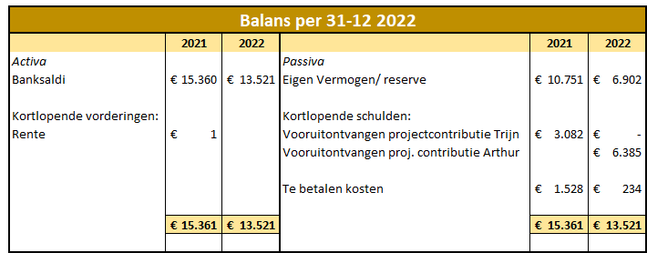
Toelichting Balans
Algemeen: de financiële positie per balansdatum van het Klein Operakoor is gezond.
De afgelopen jaren is er ‘gespaard’ om bij te kunnen dragen aan de productie Trijn. Daarom is de reserve afgenomen. In 2022 is ook het contributiebedrag dat al in 2021 was ontvangen aangewend voor deze productie.
De contributiegelden die in 2021 zijn ontvangen voor Arthur zijn gereserveerd voor de kosten van dat project. Een deel wordt gebruikt voor de dekking van de vaste organisatielasten, een ander deel voor de productie.
Voor elke productie zijn wij ook sterk afhankelijk van subsidies en fondsen.

Exploitatie
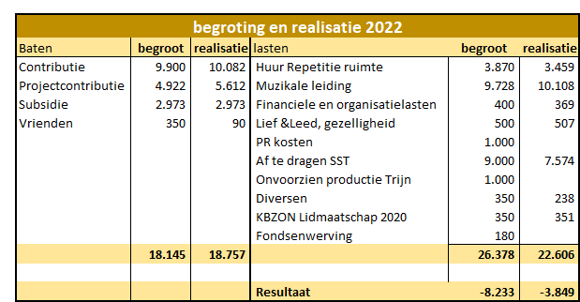

Toelichting Exploitatie
Baten:
Er waren in kalenderjaar 2022 36 vaste leden. Gedurende het jaar is er een aantal bijgekomen. De Projectcontributie is afkomstig van de Trijn-leden. Deze is voor het grootste deel afgedragen aan SST. Een deel was ook al in 2021 betaald.
De subsidie is de jaarlijkse basissubsidie van de Gemeente Utrecht welke elk jaar wordt aangevraagd. Deze subsidie is bedoeld om een deel van de kosten van huur en muzikale leiding te dekken.
Dankzij een van de leden is het vriendenbestand weer actueel gemaakt en zijn er in de loop van 22-23 weer vrienden bijgekomen.
Lasten:
De eerste 2 maanden van 2022 hebben we minder huur betaald omdat er niet “live” gerepeteerd kon worden. De laatste 2 maanden is er echter een huurverhoging tot stand gekomen, met name door de gestegen vaste (energie)lasten van de verhuurder.

PR kosten zijn betaald uit het Trijn budget.

Af te dragen SST: er is met SST een bijdrage voor de Stadsopera afgesproken bestaande uit een deel van de reserve, een deel van contributiebetalingen en een deel sponsorgelden van een eerder project (nl. 75-jaar vrede, Mauthausen, helaas niet doorgegaan vanwege corona).

KBZON lidmaatschap: KBZON is een organisatie die belangen behartigt voor amateurkoren. Via dit lidmaatschap is ook voldaan aan de buma-verplichtingen.

